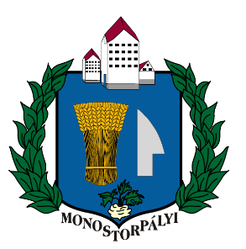

MONOSTORPÁLYI KÖZSÉG ÖNKORMÁNYZATÁNAK POLGÁRMESTERI HIVATALA

4275 Monostorpályi, Bajcsy Zs. utca 1.
Telefon: (52) 393-014 Fax: (52) 599-200 E-mail: hivatal@monostorpalyi.hu

TÁJÉKOZTATÁS AZ ÜGYFÉLFOGADÁS SZÜNETELÉSÉRŐL

Tájékoztatjuk Tisztelt Ügyfeleinket, hogy a Monostorpályi Polgármesteri Hivatal ügyfélfogadása, a Polgármester és a Jegyző fogadóóráját is beleértve 2020. március 12. napjától a koronavírus fertőzés megelőzése érdekében előre nem látható ideig szünetel.

Ügyintézésre 2020. március 12. napjától az alábbi módokon van lehetőség:

- elektronikus úton: hivatal@monostorpalyi.hu
- telefonon: 52/393-014-es központi telefonszámon vagy a www.monostorpalyi.hu honlapon.

A kérelem nyomtatványok a község honlapjáról letölthetők .

Türelmüket és megértésüket köszönjük.

Monostorpályi, 2020. március 12.

Szabó József s.k. Nagyné Szabó Anita s.k.
Polgármester Jegyző

